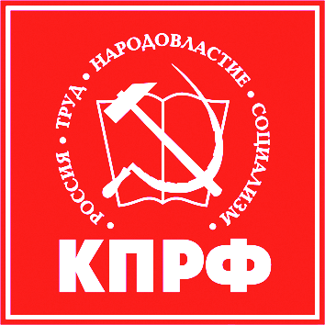
ВСЕРОССИЙСКАЯ АКЦИЯ
ПРОТЕСТА

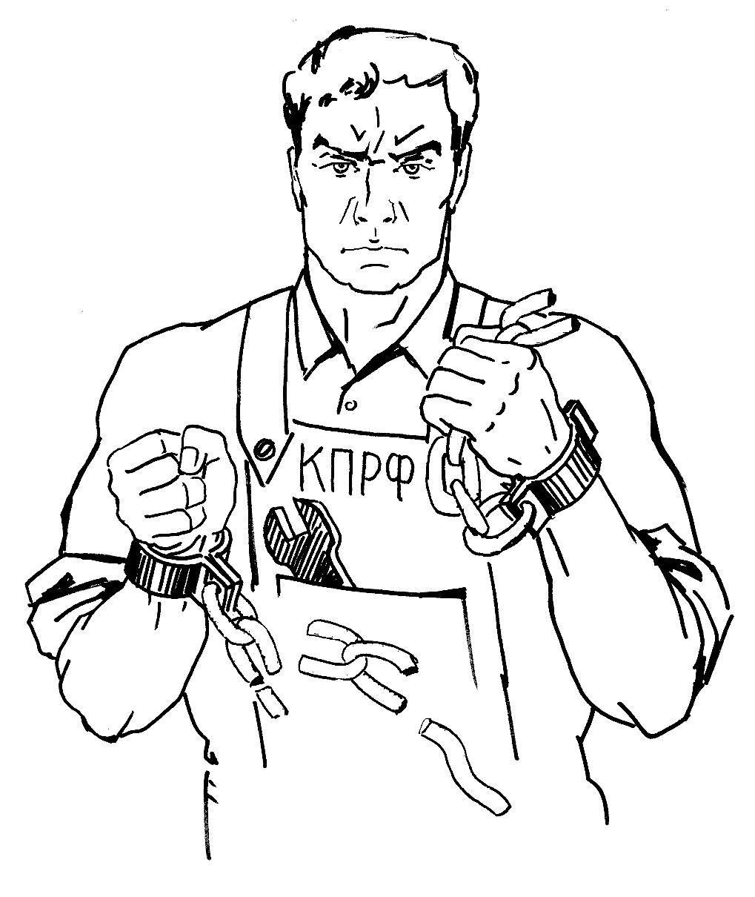
Требования коммунистов к властям России и Питера:

- ПРЕСЕЧЬ КОММУНАЛЬНЫЙ ТЕРРОР
Установить плату за жилье и коммунальные услуги на уровне не выше 10% от совокупного дохода семьи.
- ВЕРНУТЬ ДОЛГИ НАРОДУ
В кратчайшие сроки рассчитаться со всеми вкладчиками, чьи трудовые сбережения “сгорели” после 1 января 1992 года. Поднять пенсии и стипендии до уровня не ниже научно обоснованного прожиточного минимума.
- ТРУЖЕНИКАМ – ДОСТОЙНУЮ ЗАРПЛАТУ
- НАЦИОНАЛИЗИРОВАТЬ ВЕДУЩИЕ ОТРАСЛИ ЭКОНОМИКИ
Передать в общенародную собственность и поставить под контроль трудящихся нефтяные и газовые корпорации, связь, транспорт и энергетику. - ВЕРНУТЬ ЛЮДЯМ ПРАВО НА ЛЕЧЕНИЕ И ОБРАЗОВАНИЕ
Законодательно закрепить право каждого на бесплатное, равнодоступное и качественное здравоохранение и образование.
- ОСТАНОВИТЬ “УПЛОТНИТЕЛЬНУЮ ЗАСТРОЙКУ”
Запретить любое строительство без согласия жильцов. Сохранить все скверы и парки нашего города. Пресечь возведение 400-метрового монстра в устье Охты.

Ленинградцы! Коммунисты рассчитывают на вашу поддержку в борьбе за выполнение этих требований. Будем вместе!
Порвем оковы безразличия!
ОСТАНОВИМ СОЦИАЛЬНЫЙ ГЕНОЦИД!

